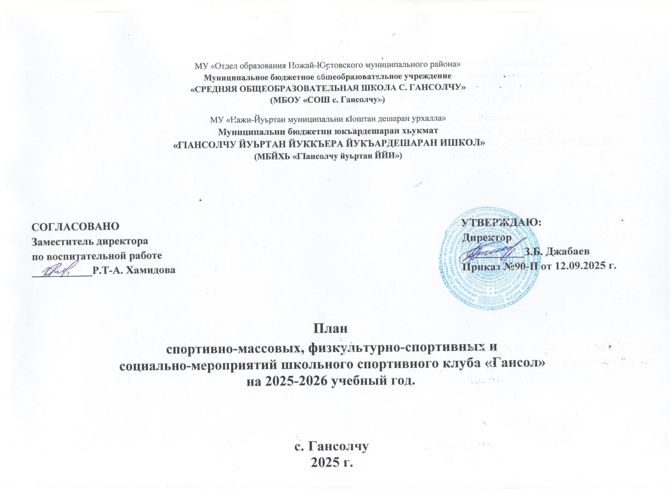
МУ «Отдел образования Ножай-Юртовского муниципального района» Муниципальное бюджетное общеобразовательное учреждение «СРЕДНЯЯ ОБЩЕОБРАЗОВАТЕЛЬНАЯ ШКОЛА С. ГАНСОЛЧУ» (МБОУ «СОШ с. Гансолчу»)
МУ «Нажи-Йуьртан муниципальни кIоштан дешаран урхалла» Муниципальни бюджетни юкъардешаран хьукмат «ГIАНСОЛЧУ ЙУЬРТАН ЙУККЪЕРА ЙУКЪАРДЕШАРАН ИШКОЛ» (МБЙХЬ «ГIансолчу йуьртан ЙЙИ»)

СОГЛАСОВАНО УТВЕРЖДАЮ:
Заместитель директора Директор
по воспитательной работе __________З.Б. Джабаев
___________Р.Т-А. Хамидова Приказ №90-П от 12.09.2025 г.

План
спортивно-массовых, физкультурно-спортивных и социально-мероприятий школьного спортивного клуба «Гансол»
на 2025-2026 учебный год.

с. Гансолчу
2025 г.
План
спортивно-массовых, физкультурно-спортивных и социально-значимых мероприятий
спортивного клуба «Гансол» на 2024-2025 учебный год.

№ | Наименование  мероприятия | Участники,  возраст | Этапы проведения | Даты  проведения | Место  проведения | Ответственный за проведение соревнований
 | I. Массовые физкультурно-спортивные мероприятия
1. | Осенний легкоатлетический кросс | Обучающиеся  5-11 классов | Школьный | Сентябрь | Спортивная площадка МБОУ «СОШ с.Гансолчу» | Руководитель ШСК,  Учителя физической культуры
1. | Осенний легкоатлетический кросс | Обучающиеся  5-11 классов | Муниципальный | Октябрь | Спортивная площадка с.Ножай-Юрт | МУ «Отдел образования  Ножай-Юртовского муниципального района»
2. | Весенний легкоатлетический кросс | Обучающиеся  5-11 классов | Школьный | Апрель 2026 года | Спортивная площадка МБОУ «СОШ с.Гансолчу» | Руководитель ШСК,  Учителя физической культуры
2. | Весенний легкоатлетический кросс | Обучающиеся  9-11 классов | Муниципальный | Апрель 2026 года | Спортивная площадка с.Ножай-Юрт | МУ «Отдел образования  Ножай-Юртовского муниципального района»
 | Соревнования по видам спорта
3. | Спартакиада по легкой атлетике | Обучающиеся  2004-2007 г.р. | Школьный | Сентябрь 2025 г. | Спортивная площадка МБОУ «СОШ с.Гансолчу» | Руководитель ШСК,  Учителя физической культуры
3. | Спартакиада по легкой атлетике | Обучающиеся  2004-2007 г.р. | Муниципальный | Сентябрь | Спортивная площадка с.Ножай-Юрт | МУ «Отдел образования  Ножай-Юртовского муниципального района»
4. | Соревнования по  мини-футболу,  приуроченные ко  Дню народного единства | Юноши  9,10,11-х классов | Школьный | 30 октябрь 2025 г. | Спортивная площадка МБОУ «СОШ с.Гансолчу» | Руководитель ШСК,  Учителя физической культуры 9,10,11 - классов
4. |  | Обучающиеся  2004-2005 г.р. | Муниципальный | Ноябрь | Спортивная площадка с.Ножай-Юрт | МУ «Управление образования  Ножай-Юртовского муниципального района»
5. | Соревнования по шахматам, приуроченные Международному  дню толерантности | Юноши и девочки  5-11-х классов | Школьный | Октябрь 2025 г. | Спортивная площадка МБОУ «СОШ с.Гансолчу» | Руководитель ШСК,  Учителя физической культуры
5. |  | Обучающиеся  общеобразовательных организаций  (3 юноши  и 1 девочка) | Муниципальный | Октябрь  2025 г. | Спортивная площадка с.Ножай-Юрт | МУ «Управление образования  Ножай-Юртовского муниципального района»
6. | Соревнования по волейболу, приуроченные,  Дню Конституции Российской Федерации | Юноши  9,10,11-х классов | Школьный | Декабрь  2025 г. | Спортивная площадка МБОУ «СОШ с.Гансолчу» | Руководитель ШСК,  Учителя физической культуры 9,10,11 - классов
6. |  | Обучающиеся  2003-2006 г.р. | Муниципальный | Декабрь  2025 г. | Спортивная площадка с.Ножай-Юрт | МУ «Управление образования  Ножай-Юртовского муниципального района»муниципального района»
7. | Соревнования по  баскетболу, приуроченные,  Дню Конституции Чеченской Республики | Юноши  9,10,11-х классов | Школьный | Март 2026 г. | Спортивная площадка МБОУ «СОШ с.Гансолчу» | Руководитель ШСК,  Учителя физической культуры 9,10,11 - классов
7. |  | Обучающиеся  2004-2006 г.р. | Муниципальный | Март | Спортивная площадка с.Ножай-Юрт | МУ «Управление образования  Ножай-Юртовского муниципального района»
8. | Соревнования по футболу, приуроченные  80-летию  Победы в Великой Отечественной войне | Юноши  9,10,11-х классов | Школьный | Май 2026 г. | Спортивная площадка МБОУ «СОШ с.Гансолчу» | Руководитель ШСК,  Учителя физической культуры
8. |  | Юноши  7,8-х классов, | Школьный | Май 2026 г.. | Спортивная площадка МБОУ «СОШ с.Гансолчу» | Руководитель ШСК,  Учителя физической культуры
8. |  | Обучающиеся  2004-2005 г.р. | Муниципальный | Май | Спортивная площадка с.Ножай-Юрт | МУ «Управление образования  Ножай-Юртовского муниципального района»
 | II. Социально-значимые мероприятия
1. | Всероссийские соревнования по баскетболу среди обучающихся общеобразовательных организаций. Чемпионат «Локобаскет Школьная лига» | Юноши и девушки 7-9 классов | Школьный | I этап  5 января 2026 г. | Спортивная площадка МБОУ «СОШ с.Гансолчу» | Руководитель ШСК,  Заместитель директора по ВР,  Учителя физической культуры
1. |  | Сборные команды обучающихся общеобразовательных организаций, юноши и девушки 7-9 классов  2005-2007 гг. рождения. | Муниципальный | II этап-  до 30 января 2026 г. | Спортивная площадка с.Ножай-Юрт | МУ «Управление образования  Ножай-Юртовского муниципального района»
2. | Всероссийские соревнования по баскетболу среди обучающихся общеобразовательных организаций Чемпионат «Школьная баскетбольная лига КЭС-БАСКЕТ» | Юноши девушки  9,10,11-х классов | Школьный | I этап  10 января 2026 г. | Спортивная площадка МБОУ «СОШ с.Гансолчу» | Руководитель ШСК,  Заместитель директора по ВР,  Учителя физической культуры
2. |  | Сборные команды обучающихся общеобразовательных организаций, юноши и девушки до 18 лет | Муниципальный | II этап-  до 29 января 2026 г. | Спортивная площадка с.Ножай-Юрт | МУ «Управление образования  Ножай-Юртовского муниципального района»
3. | Всероссийский фестиваль «Веселые старты» среди обучающихся общеобразовательных организаций | Сборные команды обучающихся общеобразовательных организаций мальчики и девочки 2-4 классов | Школьный | I этап -  15 января  2026 г. | Спортивная площадка МБОУ «СОШ с.Гансолчу» | Руководитель ШСК,  Заместитель директора по ВР,  Учителя физической культуры
3. |  |  | Муниципальный | II этап -  С 20 января  до 31 января  2026 г. | Спортивная площадка с.Ножай-Юрт | МУ «Управление образования  Ножай-Юртовского муниципального района»
4. | Всероссийские спортивные игры школьных спортивных клубов | Члены школьного клуба «Барт»  14-15 лет | Школьный | I этап -  С 22 по 25 января 2026 г | Спортивная площадка МБОУ «СОШ с.Гансолчу» | Руководитель ШСК,  Заместитель директора по ВР,  Учителя физической культуры
4. | Всероссийские спортивные игры школьных спортивных клубов | Команды школьных спортивных клубов общеобразовательных организаций.  обучающиеся  14-15 лет | Муниципальный | II этап  до 1 марта  2026 г. | Спортивная площадка с.Ножай-Юрт | МУ «Управление образования  Ножай-Юртовского муниципального района»
5. | Всероссийские спортивные соревнования (игры) школьников  «Президентские состязания» | Класс – команды общеобразовательных организаций  5-11 классов | Школьный | I этап -  с 1 по 5 марта 2026 г. | Спортивная площадка МБОУ «СОШ с.Гансолчу» | Руководитель ШСК,  Заместитель директора по ВР,  Учителя физической культуры
5. |  |  | Муниципальный | II этапа -  до 1 мая 2026 г. | Спортивная площадка с.Ножай-Юрт | МУ «Управление образования  Ножай-Юртовского муниципального района»
6. | Всероссийские спортивные соревнования (игры) школьников  «Президентские спортивные игры» | Сборные команды обучающихся общеобразовательных организаций  5-11 классов | Школьный | I этап -  с 10 по 15 марта  2026 г | Спортивная площадка МБОУ «СОШ с.Гансолчу» | Руководитель ШСК,  Заместитель директора по ВР,  Учителя физической культуры
6. |  |  | Муниципальный | II этапа -  до 4 мая 2026 г. | Спортивная площадка с.Ножай-Юрт | МУ «Управление образования  Ножай-Юртовского муниципального района»
7. | Фестиваль Всероссийского физкультурно – спортивного комплекса «Готов к труду и обороне» (ГТО) среди обучающихся общеобразовательных организаций | Сборные команды обучающиеся общеобразовательных организаций, юноши и девушки  11-15 лет | Школьный | I этапа -  25 марта  2026 г. | Спортивная площадка МБОУ «СОШ с.Гансолчу» | Руководитель ШСК,  Заместитель директора по ВР,  Учителя физической культуры
7. |  |  | Муниципальный | II этапа -  март-апрель 2026 г. | Спортивная площадка с.Ножай-Юрт | МУ «Управление образования  Ножай-Юртовского муниципального района»

